Szczecin 25.01.2021 r.

BPM-IV.0530.15.2021.PŁ

Torowa rewolucja: odbiór odpadów w rejonie inwestycji

W związku z brakiem dojazdu do nieruchomości położonych wzdłuż ulic: Boguchwały, Asnyka, Niedużej i Orzeszkowej, związanym z prowadzoną w tej okolicy przebudową torowisk, dla mieszkańców podstawione zostały pojemniki zastępcze.

Odbiory odpadów zmieszanych z punktów zastępczych realizowane będą: 3 x w tygodniu (poniedziałek, środa, piątek).
Odbiory papieru, tworzyw i metalu: 1x w tygodniu (poniedziałek); szkła: 1x w tygodniu (wtorek).
Odbiór odpadów BIO z brązowych pojemników odbywać się będzie zgodnie z harmonogramami. Aby pojemniki na bio zostały opróżnione należy w dniu odbioru ustawić je przy pojemnikach zastępczych.

Pojemniki znajdują się w następujących lokalizacjach:

- Łącznik pomiędzy ul. Kadłubka, a ul. Boguchwały (2x1100l na odpady zmieszane)
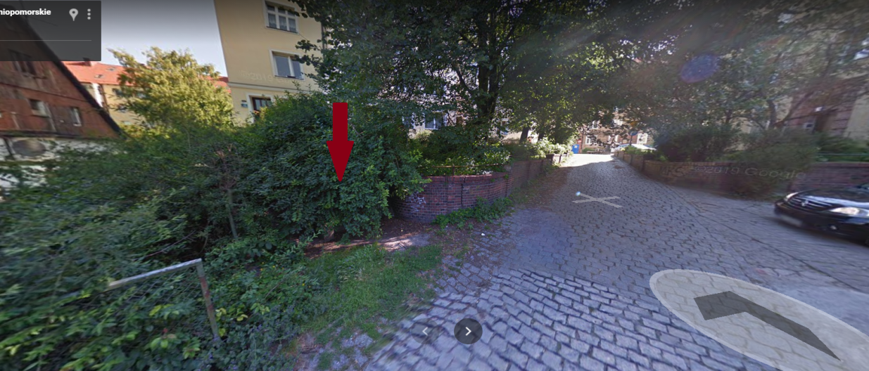

- Skrzyżowanie ulic Asnyka i Boguchwały (6x1100l na odpady zmieszane + 2x komplet na segregację: tworzywa i metale, szkło, papier)

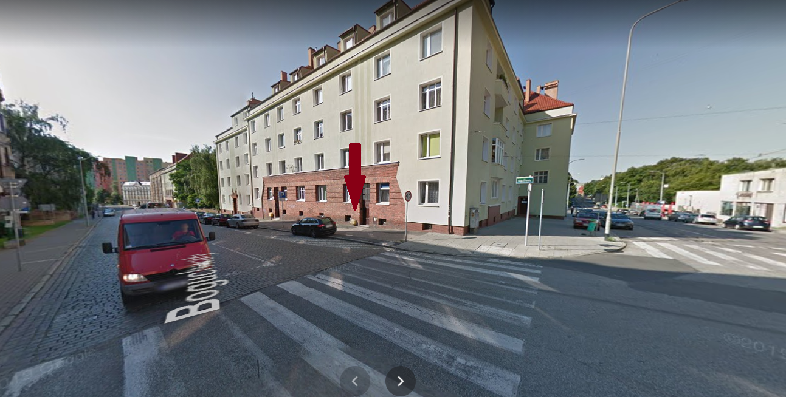

- Skrzyżowanie ulic Asnyka i Niedużej (4x1100l na odpady zmieszane)

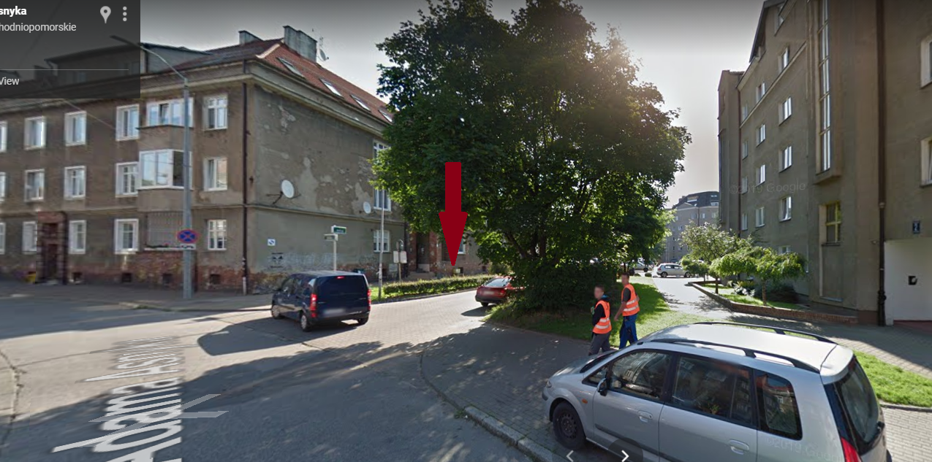

- Skrzyżowanie ul. Asnyka i Orzeszkowej (3x1100l na odpady zmieszane), a naprzeciwko - 2x komplet na segregację

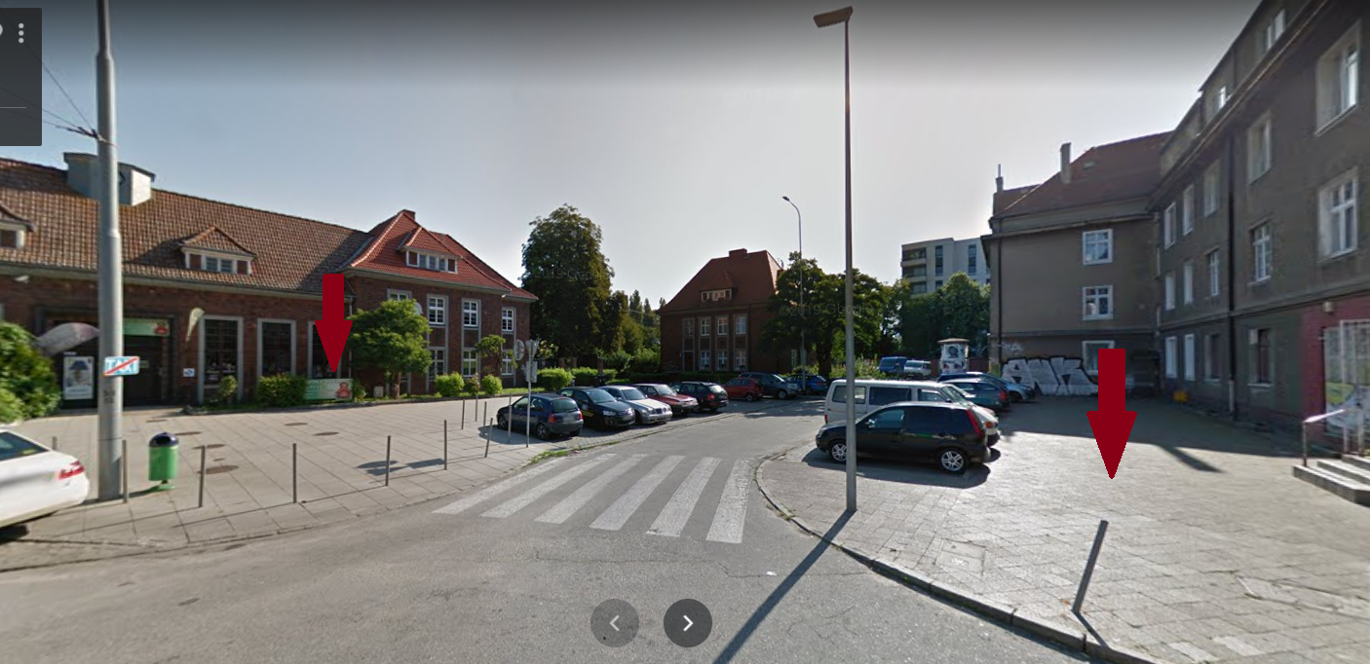

- Przy barierkach na ul. Orzeszkowej w okolicy numeru 16 (2x1100l na odpady zmieszane)

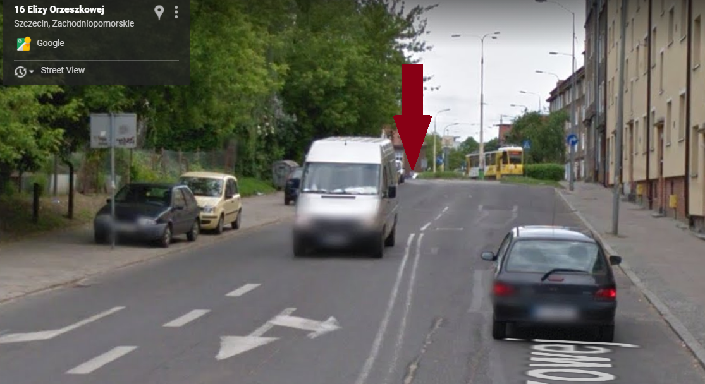

Centrum Informacji Miasta
Urząd Miasta Szczecin

